Ветковский районный ЦГЭ информирует, что в настоящее время в районе проводится ряд мероприятий направленных на предупреждение роста заболеваемости ОРВИ среди населения. С руководителями организаций, предприятий и учреждений была проведена информационная работа, рекомендовано в местах массового скопления людей создать условия для соблюдения личной гигиены посетителями, в том числе установка в общедоступных местах дозирующих устройств с антисептическими средствами. На сегоднешний день на таких крупных объектах как: магазин «Евроопт», ТЦ «Гончаров и К», магазин «Башня» уже установлены дозирующие устройства с антисептическими средствами для обработки рук.

Напоминаем: что в Гомельской области в настоящее время проходит акция: «Чистые руки-залог здоровья!». Каждый из нас может принять участие в данной акции.

**Магазин Евроопт ООО «Евроторг» г. Ветка**

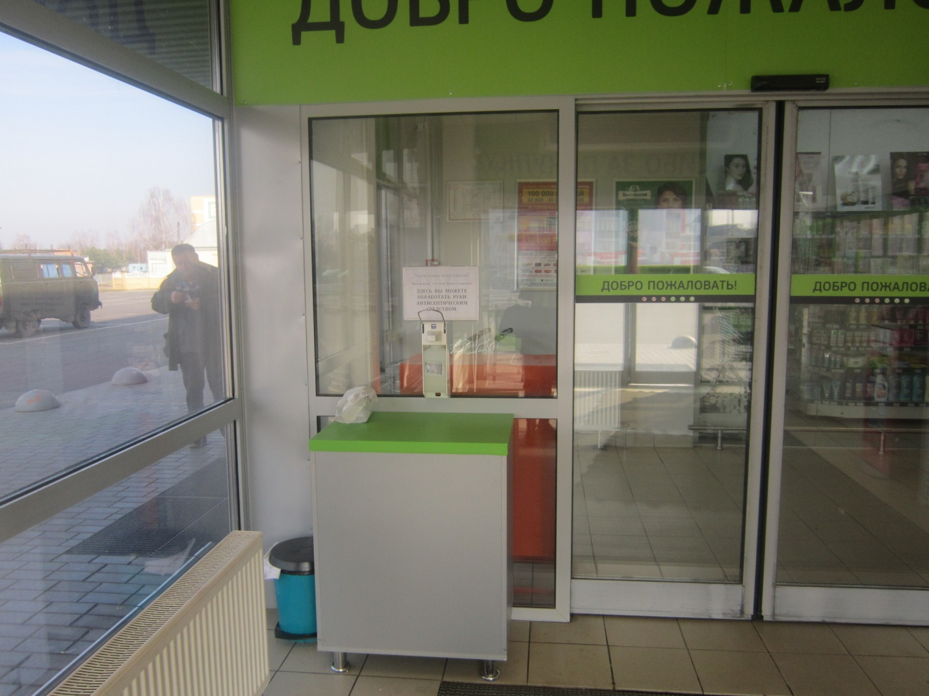

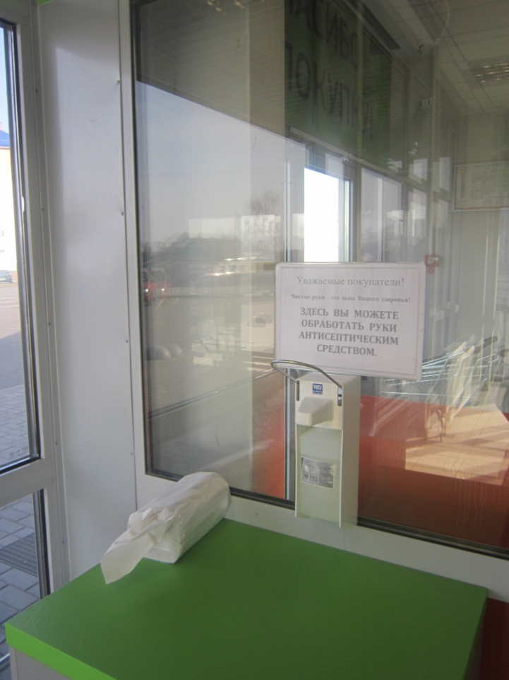 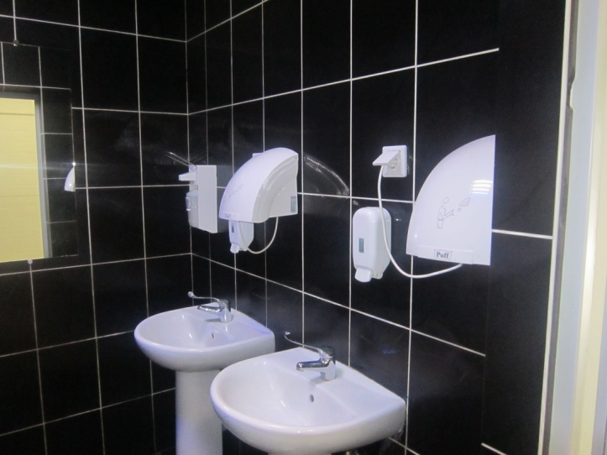

**Магазин «Башня»**

